

**바다 탐험대 옥토넛**

**공연개요**

**\*공 연 명: 바다 탐험대 옥토넛**

**\*시 기 : 2023.06.10~11(토~일)**

**\*시 간 : 11:00, 14:00, 16:30**

**\*장 소 : 부평아트센터 해누리극장**

**\*가 격 : R석-60,000원 S석-50,000원**

**\*예매문의 : 1544-1555**

**\*주최.주관 : 씨엘 엔터테인먼트**

**바다 탐험대 옥토넛 콘텐츠**

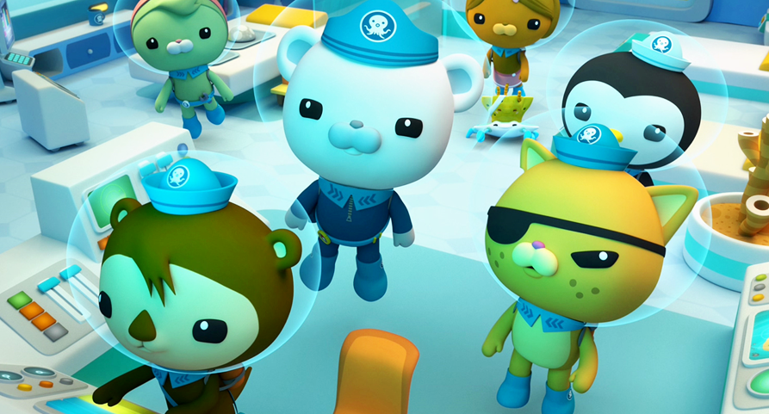

**화려한 영상으로 꾸며진 환상적인 무대!**

**화려한 영상으로 구현한 바닷속 풍경과 생생한 바다생물들!!**

**옥토넛 대원들과 함께 떠나는 대산호초 보호를 통해 배우는**

**자연 환경보호의 교육적 학습까지!!**

**화려한 무대와 영상을 통해 아이들의 상상력을 자극해 줍니다!!**

**옥토넛을 직접 만나는 기회!**

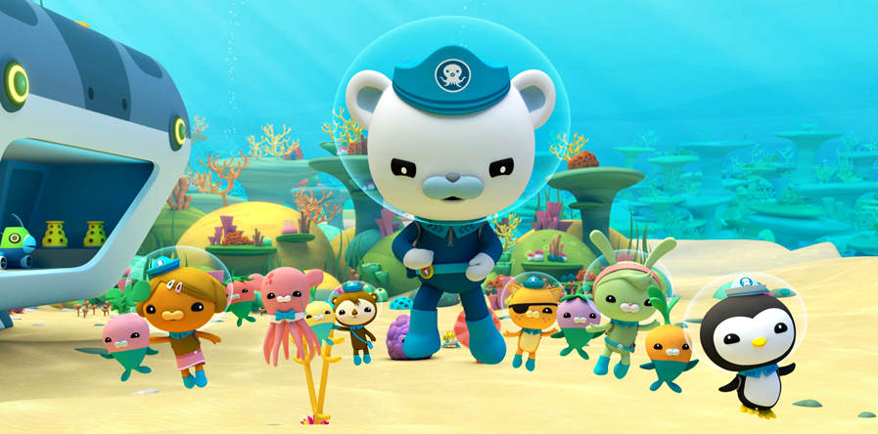

**.**

**오랫동안 어린이들의 친구였던 옥토넛 대원들~**

**뮤지컬 시즌1에 이어 뮤지컬 시즌2로 다시 돌아왔습니다!**

**극장판에 이어 뮤지컬까지 다시 돌아온 옥토넛!!**

**옥토넛을 좋아하는 아이들에게 절호의 기회!!**

**놓치지 마세요~~**

**새로운 탐험 보고 송!**

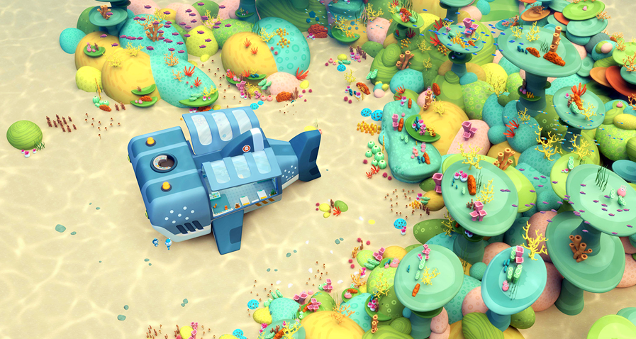

**뮤지컬에서만 볼 수 있는 새로운 탐험 보고 송~~!**

**옥토넛 대원들과 아이들이 함께 부르는신나는 노래들!**

**즐거운 리듬과 가사로 어린 친구들도 신나게 따라 부르며**

**자기도 모르게 옥토넛의 정식 대원이 되어갑니다.**

**그리고!!**

**뮤지컬에서만 보고 들을 수 있는 탐험 보고 송!!**

**궁금하시죠~?**

**꼬마공룡 크앙 시놉시스**

**위험에 처한 아기산호 코리와 함께 대산호초 보호작전 개시!!**

**친구들!**

**옥토넛 대원이 되어서 우리와 함께 코리를 지켜줘!!**

**아름다운 산호초로 뒤덮인 호주 대산호초에는**

**다양한 바다 생물들이 함께 모여 살아가고 있다.**

**옥토넛도 탐험선을 타고 대산호초 탐험을 떠나고,**

**그곳에서 커다란 산호로 자라나길 꿈꾸는**

**아기 산호 코리를 만난다.**

**그런데 이 때, 평화를 깨고 배고픈 가시관 불가사리**

**무리가 몰려오는데..!**

**옥토넛과 바다 생물들, 지금 바로 대산호초 보호작전 개시!!**

**과연!! 옥토넛 대원들은 가시관 불가사리로 부터 코리를**

**보호할 수 있을까?!**

**.**